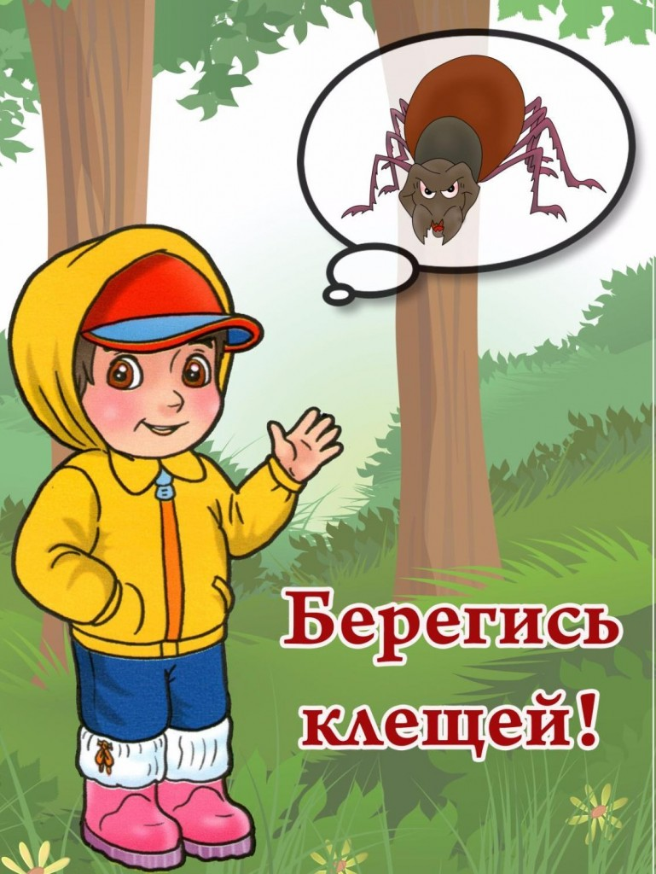

Задачей взрослого является формирование безопасного поведения детей. Необходимо приучать ребёнка к неукоснительному выполнению определенных правил.
C наступлением первых теплых дней после зимы, хочется естественно пообщаться с пробуждающейся природой. Но посещение парка, леса весной и в начале лета сопряжено с высоким риском быть укушенным клещом, а это черева-то заражением таких опасных болезней, как клещевой энцефалит и боррелиоз.
Как происходит заражение клещами:

Находясь на ветках или траве, при приближении животного или человека клещи могут
прицепиться к нему, а потом добраться до открытых участков кожи, чаще всего - шея, волосистая часть головы, спина, подмышечные и паховые области и др.
Слюна клеща содержит обезболивающее вещество, поэтому укус его безболезнен, и длительное время незаметен. Вместе со слюной зараженные клещи передают в кровь человека или животного не только вирус клещевого энцефалита, но в некоторых случаях спирохеты, которые вызывают заболевание, клинически сходные с клещевым энцефалитом– клещевой бруцеллез.
Лучшая защита от клещей — это соблюдение техники безопасности:
1. Не рекомендуется без особой надобности залезать в непроходимые чащи низкорослого кустарника (малина, ольха, орешник и т.д.)
2. Перемещаясь по лесной дороге, не срывайте веток (этим действием, вы стряхиваете на себя с основного куста N-ое количество клещей)
3. Ноги должны быть полностью прикрыты (не рекомендуются шорты)
4. Спортивные штаны, трико (желательно с гладкой поверхностью) должны быть заправлены в носки.
5. Обязательно наличие головного убора (кепка, платок)
6. Длинные волосы желательно спрятать под головной убор.
7. После похода по лесу, необходимо проверить (стряхнуть) как верхнюю одежду, так и нижнее бельё.
8. Осмотреть всё тело.
9. Обязательно расчесать волосы мелкой расчёской. Если вы обнаружили ползущего клеща, его необходимо сжечь. Клещи очень живучи, раздавить его невозможно
Если вас или ребенка укусил клещ, постарайтесь как можно скорее обратиться в травмпункт. Там насекомое удалят и проверят, не опасно ли оно, не является ли разносчиком инфекции. Если показаться врачу нет возможности, удалите клеща самостоятельно. Извлекать паразита нужно пинцетом или специальными приспособлениями, делая выкручивающие движения и стараясь не повредить брюшко и хоботок. Помните, если дернуть быстро, велика вероятность, что верхняя половина туловища клеща останется внутри кожи, что чревато воспалением и нагноением.
После удаления клеща необходимо проверить место контакта: не остался ли там хоботок? Если все чисто, ранку следует промыть водой или спиртом, смазать йодом или зеленкой. Затем тщательно вымыть руки с мылом. По возможности, пусть даже на следующий день, отвезите клеща в травмпункт, где «агрессора» исследуют на носительство возбудителя.
Как удалить присосавшегося клеща в домашних условиях?
1. Тело клеща осторожно смазывают маслом, и оставляют на 15-20 минут
2. Затем необходимо сделать из прочной нити петлю и затянуть ее у основания хоботка клеща.
3. Придерживая кожу пальцами, покачивая клеща, постепенно вытягивать его, растягивая концы нити в стороны. Можно захватить клеща пинцетом или обернутыми чистой марлей пальцами как можно ближе к его ротовому аппарату и, держа строго перпендикулярно поверхности укуса, повернуть тело клеща вокруг оси, извлечь его из кожных покровов
4. Место укуса необходимо смазать 70% спиртом, 5% йодом, зеленкой или одеколоном.
5. Если клещ удален, а его головка осталась в коже, то нужно обратиться в поликлинику для лечебной помощи. Если обратиться нет возможности, то нужно обработать место 5% йодом и извлечь как занозу.
6. Клещей, снятых с тела, необходимо поместить в пузырек (в крайнем случае сжечь или залить кипятком). Не следует давить их пальцами, т.к. если клещ заражен, то вирус может попасть в организм человека через слизистые носа, глаз и незначительно поврежденную кожу.
7. После контакта с клещами обязательно вымыть руки с мылом.
8. Для определения зараженности клеща необходимо (в пузырьке, банке) доставить его в лабораторию.
Клещи считаются одними из наиболее опасных насекомых в нашей полосе. Дело в том, что они являются переносчиками инфекционных заболеваний: клещевого энцефалита и боррелиоза. Эти вирусные инфекции поражают спинной и головной мозг. Заболевания протекают тяжело, с высокой температурой, судорогами и могут приводить к различным осложнениям.

